La Dépêche du 29 octobre 2018

Attaqué par des dizaines de frelons asiatiques, ce bûcheron du Lot-et-Garonne a failli mourir

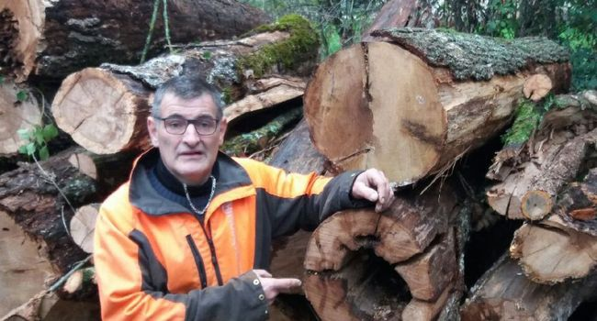
En récupérant l'arbre samedi dernier, Laurent a mieux compris ce qui lui était arrivé : les frelons nichaient dans le creux du tronc./DDM

C’est non sans appréhension que Laurent Santoro est revenu samedi sur une parcelle forestière située dans la région de Villéreal, où il a failli perdre la vie, le 31 août dernier. Âgé de 47 ans, ce bûcheron abatteur de son état se souviendra longtemps de cette matinée où il a été assailli par des frelons asiatiques, et de sa course folle pour être sauvé par les pompiers.

« Ce jour-là il faisait très beau, se souvient-il, et je devais couper des chênes secs, pour en faire du bois de chauffage. J’ai tronçonné un premier arbre, pas de problème : il s’abat là où je le veux. Idem pour le second arbre. Il tombe au sol, et là je me retrouve avec un bon gros frelon qui se pose sur mon bras, et… qui me pique. »

Un nuage d’insectes fonce sur lui

Comme chaque bûcheron professionnel, Laurent avait pourtant fait un rapide repérage sur cette parcelle boisée située sur la commune du Rayet et n’avait remarqué aucun essaim. La suite du récit est glaçante. « Ce premier frelon me pique, et puis immédiatement c’est tout un nuage de frelons qui se forme à 10 mètres de moi, au niveau de la cime de l’arbre que j’ai coupé, et ce nuage fonce sur moi. »

Le quadragénaire abandonne sa tronçonneuse et court en direction de son véhicule 4X4. « C’était l’enfer, ajoute-t-il, j’ai été assailli par les frelons, qui m’ont piqué une vingtaine de fois, dans le dos, dans la nuque, la tête, sur les bras. Ils m’ont suivi jusqu’au moment où j’ai pu me réfugier dans la voiture. J’ai pris mon portable et j’ai immédiatement téléphoné à mon médecin de Villeréal. J’étais affolé : je commençais à mal me sentir et j’étais seul et éloigné dans ce bois. »

Il établit la communication avec le docteur, qui lui intime de sortir rapidement de la forêt pour que les secours puissent rapidement le soigner. « J’avais des troubles de la vision, je voyais double ou triple, et des douleurs monstrueuses là où j’étais piqué. J’étais comme brûlé, et je me voyais mourir. Je me suis dit qu’il fallait coûte que coûte sortir de ce bois, sinon j’allais y rester pour toujours… »

Il conduit tant bien que mal son véhicule en suivant un chemin forestier. « J’étouffais progressivement, je voyais flou, je ne distinguais plus que des couleurs. Mon rythme cardiaque ralentissait, je sentais très bien qu’arrivait la syncope. »

Inanimé au volant

Finalement il accède à la route de Beaumont. Par peur de percuter une voiture, il finit délibérément sa course dans un champ, sa voiture percutant au passage la buse d’un petit pont.

C’est dans ce champ que le retrouveront quelques minutes plus tard, inanimé, les pompiers de Villéral. « Quand j’ai repris connaissance, il y avait le SMUR et les gendarmes, les pompiers aussi, et on m’a dit que j’avais été attaqué par un nid de frelons asiatiques. Et que j’étais « imbibé de venin ». J’ai même entendu une personne dire : « Heureusement que le gars est costaud, car une telle dose est mortelle… »

Laurent sera ensuite hospitalisé à Villeneuve-sur-Lot (on craint en effet pour son cœur), où il sera placé sous perfusion. « J’y suis resté quatre jours, puis je suis ensuite allé à Bordeaux pour réaliser de nouveaux examens pour mon cœur. Là on m’a dit que chaque année environ 150 personnes décédaient des suites de piqûres de frelons, avec des doses de venin bien inférieures à ce que j’avais enduré… »

Depuis, Laurent Santoro n’a pas tout à fait tourné la page. D’abord parce qu’il redoutait de retourner sur cette fameuse parcelle, pour récupérer le bois coupé. Il y est retourné finalement samedi avec un ami, et les frelons avaient bien sûr disparu.

Mais la mésaventure reste d’actualité puisque son activité de bûcheronnage a aussi été impactée. « Mon 4X4 me permet de travailler et d’accéder aux zones boisées et accidentées. Or il a été très esquinté ce jour-là, surtout lorsque j’ai terminé ma course dans le champs. J’ai toujours un crédit qui court sur ce véhicule, et mon assureur ne peut pas prendre totalement en charge les frais de réparation, qui sont importants. Ce n’est pas volontairement que je l’ai endommagé, mais il fallait bien que je sorte de ce bois, et je ne voulais pas créer d’accident sur la route, il faut me comprendre. » Le bûcheron travaille désormais avec une voiture « classique » et ne peut plus officier dans de bonnes conditions.

